Iniciativa OECD pro lepší život
Zaostřeno na Českou republiku
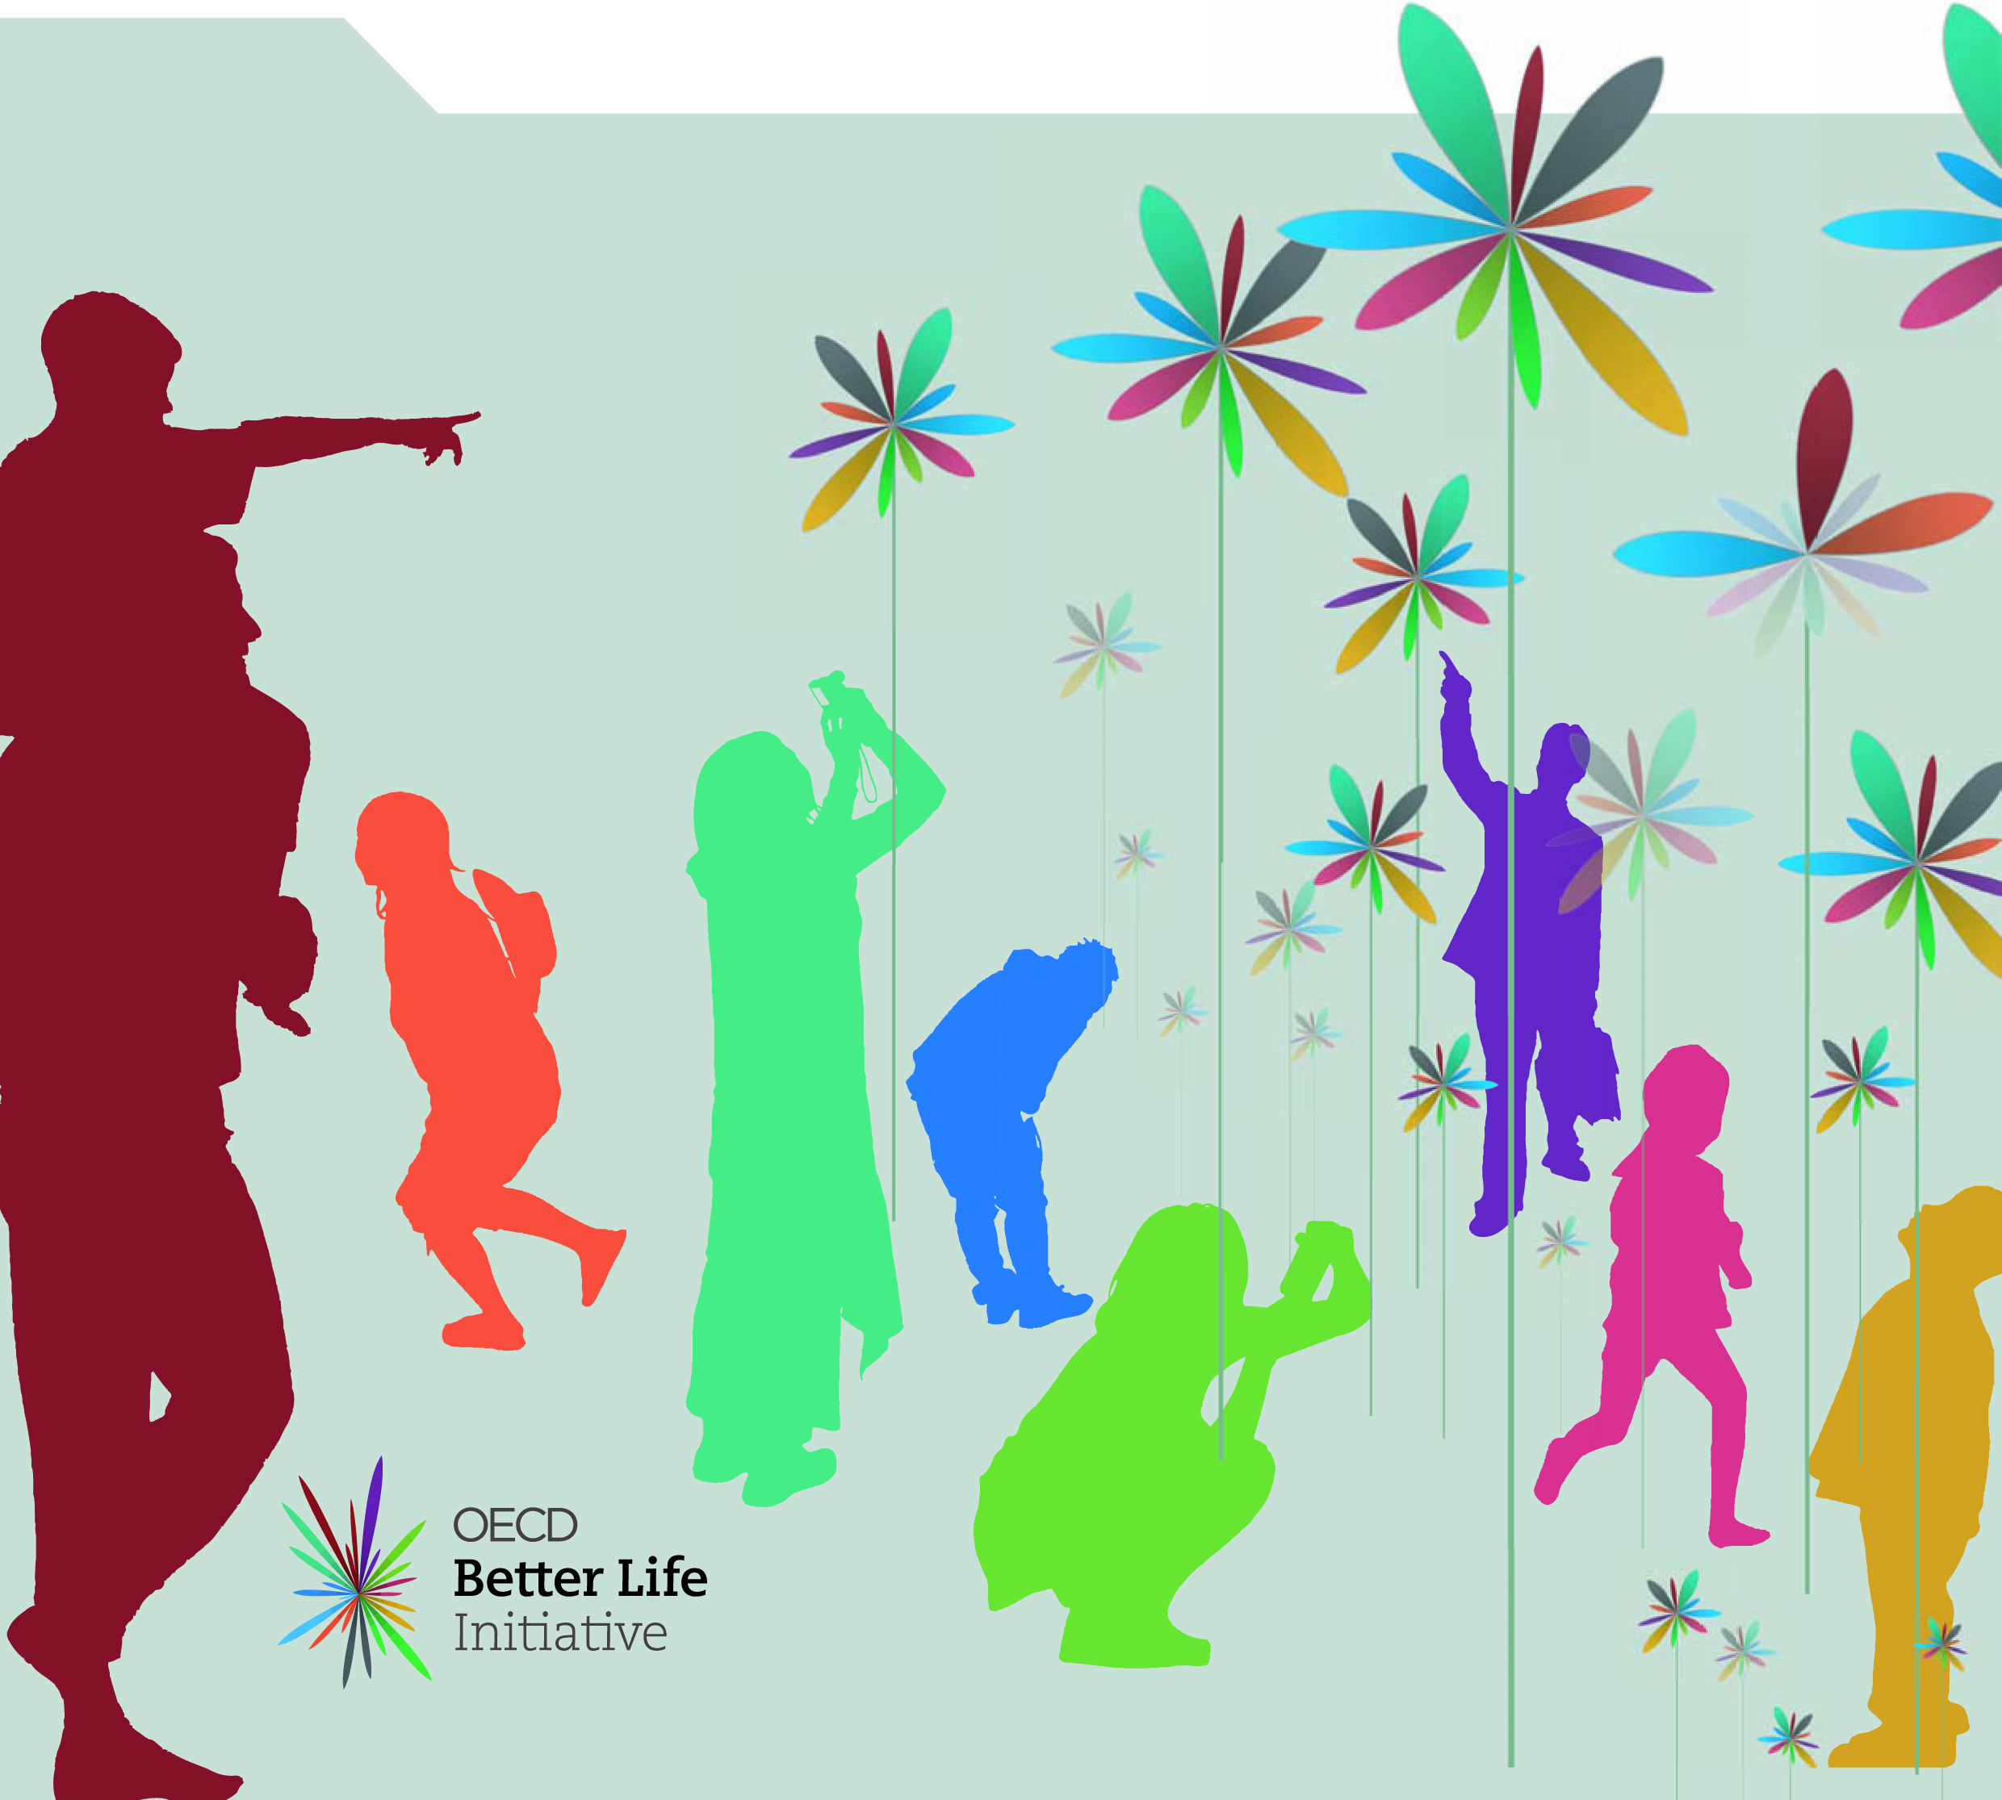
Pro další informace a v případě dotazů kontaktujte prosím:
Lorena Sanchez
Tel: 33 (0) 1 45 24 79 91
lorena.sanchez@oecd.org

Iniciativa OECD pro lepší život

Iniciativa OECD pro lepší život si klade za cíl podporovat “lepší programy pro lepší život” v souladu s obecným posláním OECD. Tato iniciativa byla představena v roce 2011 a skládá se ze dvou hlavních částí:

Jak se máte? – první studie, která přináší mezinárodně srovnatelná měřítka úrovně blahobytu podle doporučení komise Stiglitz-Sen-Fitoussi z roku 2009. V rámci průběžného úsilí OECD o vytvoření nových měřítek pro hodnocení blahobytu, která jdou nad rámec hrubého domácího produktu (HDP), hodnotí zpráva 11 aspektů blahobytu: bydlení, příjem, zaměstnání, mezilidské vztahy, vzdělání, životní prostředí, občanskou angažovanost, zdraví, životní spokojenost, bezpečnost a rovnováhu mezi prací a soukromým životem, a dále dvě průřezové dimenze: udržitelnost a nerovnosti.

Index lepšího života (Better Life Index, BLI) - webový nástroj, který vybízí veřejnost ke změření blahobytu podle vlastních hodnot každého jednotlivce. Tento interaktivní složený index blahobytu si klade za cíl zapojit občany do debaty o společenském pokroku. Návštěvníci webové stránky mohou ohodnotit každou z 11 kategorií BLI a nastavit si tak vlastní optiku pro měření a srovnávání blahobytu. Výsledné zobrazení poskytuje jedinečný pohled na pořadí jednotlivých zemí dle individuálně stanovených preferencí. Zpětná vazba od uživatelů přináší novou perspektivu, z níž je možné hodnotit veřejné politiky a jejich provádění.

Iniciativa OECD pro lepší život:

- informačně podporuje tvorbu politik zaměřených na zlepšení kvality života,

- propojuje veřejné politiky s životy lidí,

- vytváří podporu pro potřebná opatření,

- zvyšuje občanskou angažovanost zapojením veřejnosti do vytvoření vlastního indexu a sdílení svých preferencí,

- zlepšuje povědomí veřejnosti o tvorbě politik.

Rámec pro lepší život

Iniciativa OECD pro lepší život definuje společenský pokrok jako zvýšení
blahobytu jednotlivců a domácností. K vyhodnocení takového pokroku je zapotřebí sledovat nejen fungování hospodářského systému, ale také životní podmínky lidí a jejich rozličné zkušenosti.

Rámec OECD pro měření blahobytu se opírá o tři různé oblasti: materiální podmínky, kvalitu života a udržitelnost, z nichž každá má své příslušné dimenze. Důležitými rysy tohoto rámce je zaměření na výsledky u jednotlivců a domácností (oproti vstupům a faktorům) a na objektivní i subjektivní aspekty blahobytu. Tento přístup je založen na doporučeních vydaných v roce 2009 Komisí pro měření ekonomické výkonnosti a sociálního pokroku, na jejíž činnosti se OECD výrazně podílela. Zároveň reflektuje dřívější práci OECD a různé národní iniciativy v dané oblasti.

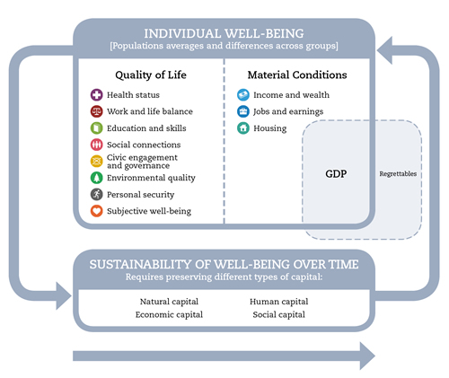

Na základě tohoto rámce shledává zpráva „Jak se máte?“, že se průměrný blahobyt za posledních patnáct let zvýšil: lidé jsou bohatší a s větší pravděpodobností mají zaměstnání, lépe bydlí a jsou vystaveni menšímu znečištění ovzduší, žijí déle, jsou vzdělanější a čelí nižší zločinnosti. Mezi zeměmi i uvnitř jednotlivých zemí však panují značné rozdíly. Některým skupinám obyvatel, zejména těm méně vzdělaným a s nízkými příjmy, se daří systematicky hůře ve všech kategoriích blahobytu, které zpráva OECD pokrývá. Zpráva také přináší informace o nerovnostech v různých sférách lidského života a o klíčových zdrojích, které budou formovat blahobyt v budoucnosti.

Index lepšího života

Kdo využívá Index lepšího života?

Od svého spuštění v roce 2011 přilákal Index lepšího života přes 2,6 milionu návštěvníků z téměř všech zemí světa (184) a webová stránka Indexu zaznamenala přes šest milionů návštěv. Nejvíce návštěvníků bylo z těchto zemí: USA (20%), Francie (7%), Kanada (7%), Velká Británie (6%), Německo (5%), Austrálie (4%), Itálie (3%), Mexiko (3%), Španělsko (3%) a Japonsko (2%).

Co říkají uživatelé BLI o svých prioritách v oblasti blahobytu?

Na vytvoření vlastního Indexu lepšího života je skvělé, že máte možnost se podělit o své názory s ostatními a zároveň s OECD. K dnešnímu dni získala OECD přes 44 000 indexů lepšího života od jednotlivých uživatelů. Na základě těchto indexů (sebíraných mezi květnem 2011 a srpnem 2013) víme, že uživatelé BLI upřednostňují životní spokojenost, zdraví a vzdělání před ostatními dimenzemi blahobytu. Klíčovým zjištěním je však to, že všech 11 ukazatelů zahrnutých do měření blahobytu - bydlení, příjem, zaměstnání, mezilidské vztahy, vzdělání, životní prostředí, občanskou angažovanost, zdraví, životní spokojenost, bezpečnost i rovnováhu mezi prací a soukromým životem - považují uživatelé za relevantní.

Jak se máte v České republice?
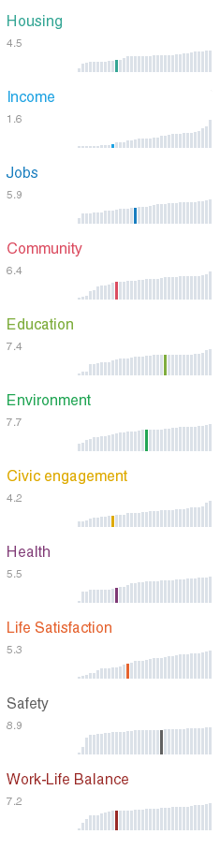
Česká republika si v několika indikátorech blahobytu vede dobře a v mnoha aspektech zahrnutých do Indexu lepšího života se blíží průměru (Obrázek 1).

Příjem: Čistý disponibilní příjem průměrné domácnosti
v České republice činí 16 957 dolarů za rok, tedy méně, než je průměr OECD 23 047 dolarů za rok. Existuje však značný rozdíl mezi nejbohatšími a nejchudšími – horních 20% populace vydělává čtyřikrát více než spodních 20%.

Zaměstnání: Pokud jde o zaměstnanost, placené zaměstnání má v České republice zhruba 66% obyvatel ve věku 15-64 let, přesný podíl je těsně pod průměrem OECD (66%). Placené zaměstnání má asi 74% mužů, ale jen 57% žen. Lidé v České republice pracují 1 800 hodin ročně, více než je průměr OECD 1 765 hodin. Necelých 8% zaměstnanců pracuje výrazně nad rámec pracovní doby, což je o něco méně než průměr OECD 9%; mezi muži je tento podíl 11%, mezi ženami jen 3%.

Vzdělání: Alespoň středoškolské vzdělání má v České republice 92% dospělých ve věku 25-64 let, což je jeden z nejvyšších podílů v OECD, výrazně nad průměrem OECD, který činí 74%. Platí to více o mužích než o ženách, protože střední školu úspěšně dokončilo 95% mužů oproti 89% žen. Tento rozdíl je vyšší než průměr OECD a naznačuje, že účast žen ve vyšším vzdělávání by mohla být posílena. Co se kvality vzdělání týče, průměrný student získal 490 bodů v čtenářské gramotnosti, matematice a přírodních vědách v rámci Programu OECD pro mezinárodní hodnocení studentů (PISA). Toto skóre je nižší než průměr OECD 497. V průměru pak v České republice dívky překonaly chlapce o 16 bodů, což je výrazně více než průměrný rozdíl v OECD o 9 bodů.

Zdraví a životní prostředí: Co se zdraví týče, střední délka života je v České republice téměř 78 let, což je o dva roky méně než průměr OECD 80 let. Ženy se dožívají 81 let, zatímco muži jen 75 roků. Hladina polétavého prachu PM10 (drobné částice znečišťující ovzduší, které se mohou dostat do plic a způsobit jejich poškození) je 17 mikrogramů na metr krychlový, tedy méně než průměr zemí OECD 21 mikrogramů na metr krychlový. Česká republika si vede dobře také v oblasti kvality vody: dle průzkumů je s kvalitou své vody spokojeno 84% lidí, což odpovídá průměru zemí OECD.

Komunita a veřejná angažovanost: Pokud jde o veřejnou sféru v České republice, smysl pro komunitu i občanská participace jsou umírněné. 89% lidí věří, že zná někoho, kdo by jim v nouzi pomohl; průměr OECD je jen o málo vyšší - 90%. Volební účast, měřítko důvěry veřejnosti ve vládu a zapojení občanů do politického procesu, byla v posledních volbách 63%, což je méně než průměr OECD 72%. Volební účast může být ovlivněna sociálním a ekonomickým postavením; volební účast u horních 20% obyvatelstva je 72%, zatímco u dolních 20% je pouze 52%, což představuje výrazně hlubší rozdíl než 13 procentních bodů v průměru zemí OECD.

Životní spokojenost: Obecně jsou Češi méně spokojení se svým životem, než je průměr OECD. 75% lidí tvrdí, že má v běžném dni více pozitivních prožitků (pocit klidu, hrdost z úspěchu, radost atd.) než negativních (bolest, obavy, smutek, nuda atd.). Toto číslo je nižší než průměr OECD, který činí 80%.

Co nám prozradili čeští uživatelé o svých Indexech lepšího života?

- Česká republika je s více než 15 000 návštěvami v současnosti 33. zemí v počtu návštěv webové stánky BLI.

- Městy s nejvyšším počtem návštěv webu jsou Praha, Brno a Ostrava.

- Mezi tři nejvíce ceněné hodnoty v České republice patří příjem, zdraví a životní spokojenost. Toto pořadí vychází ze 160 indexů vyplněných uživateli v České republice.

Založeno na více než 44 000 indexech, které byly shromážděny od května 2011 do července 2013.
Z celkových 41 765 uživatelských indexů, které byly získány v období od května 2011 do července 2013. Názory uživatelů nemusí být nutně reprezentativní pro celou populaci.

